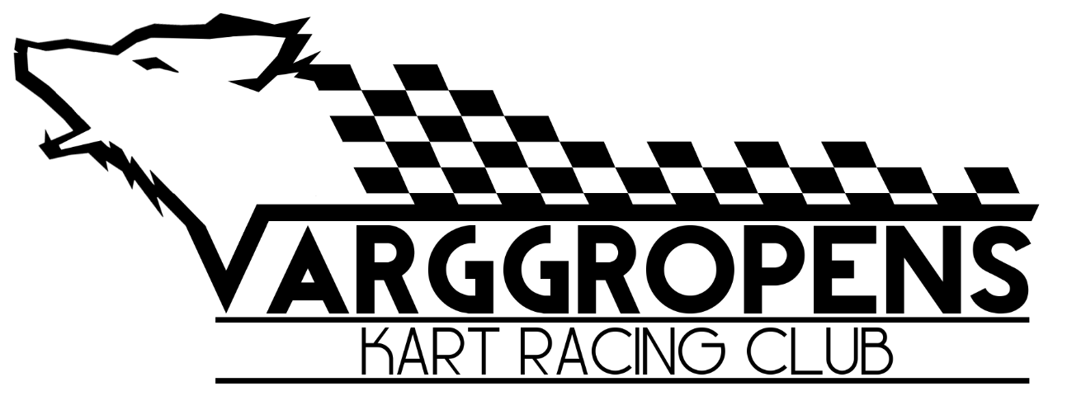

Varggropens Kart Racing Club !

Vi är en motorklubb med god sammanhållning och stark social prägel, motarbetar all typ av mobbing.

Ungdomar som gillar fart och som är intresserade av motorsport hör av er till oss.

Ungdomar i 8 – 12 årsåldern, flickor likväl som pojkar är alla välkomna, men även äldre förare är välkommen!

Karting är en av få sporter där killar och tjejer tävlar mot varandra på samma villkor.

Vårt krav på Er är att förälder/ansvarig ledare alltid deltar vid utbildning eller körning på banan.

Vi ordnar licenskurs för förare och förälder/ansvarig ledare.

Välkommen för information måndag o torsdag (träningskvällar) 18.00-21.00.

Eller ring Utbildningsansvarig, Jakob Bonde för information,
telefon 070-9209981.

Styrelsen VKRC 2017
Besök www.vkrc.se vår hemsida!

